*«26*» травня 2022 року

**Клас: 2-В**

**Предмет: математика**

**Вчитель: Бубир Л.В.**

Урок № 125. **Способи перевірки дії віднімання. Задачі, що містять різницеве порівняння чисел.**

**Мета**: актуалізувати знання учнів про способи віднімання двоцифрових чисел; удосконалювати навички розв’язування задач, на різницеве порівняння та складання задач за короткими записами; розвивати обчислювальні навики, логічне і критичне мислення, уяву, увагу, спостережливість, вміння аналізувати і робити висновки; виховувати інтерес до предмета; вміння співпрацювати; виховувати любов до природи і бережливе ставлення до всього живого.

Робота за підручником с.143

Опорний конспект для учня

1. **Гра «Хто сильніше?». Обчисли усно.**

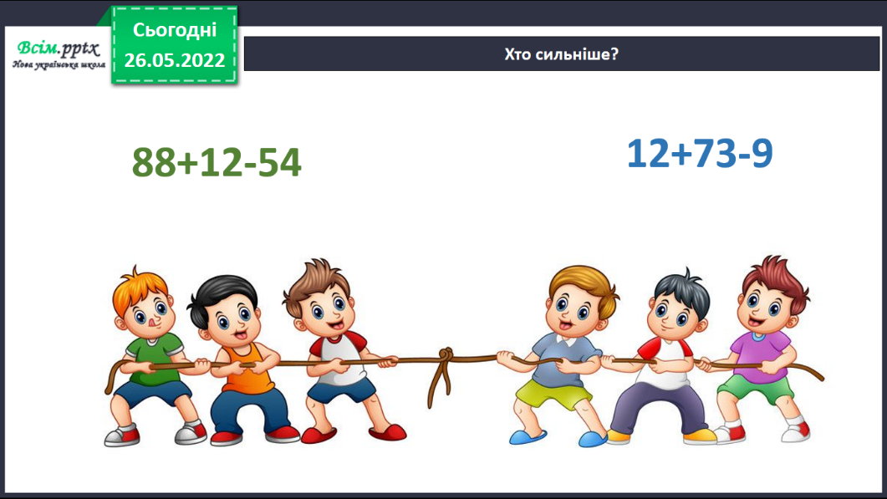

**Вправа «Ланцюжок»**

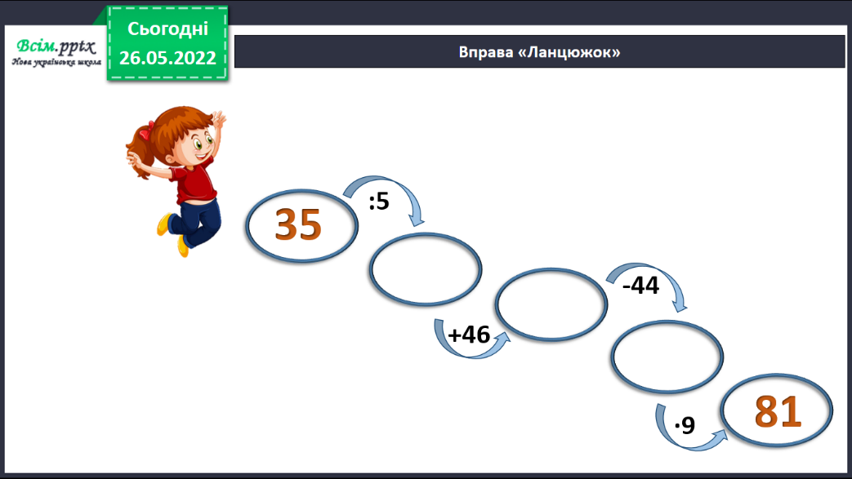

1. 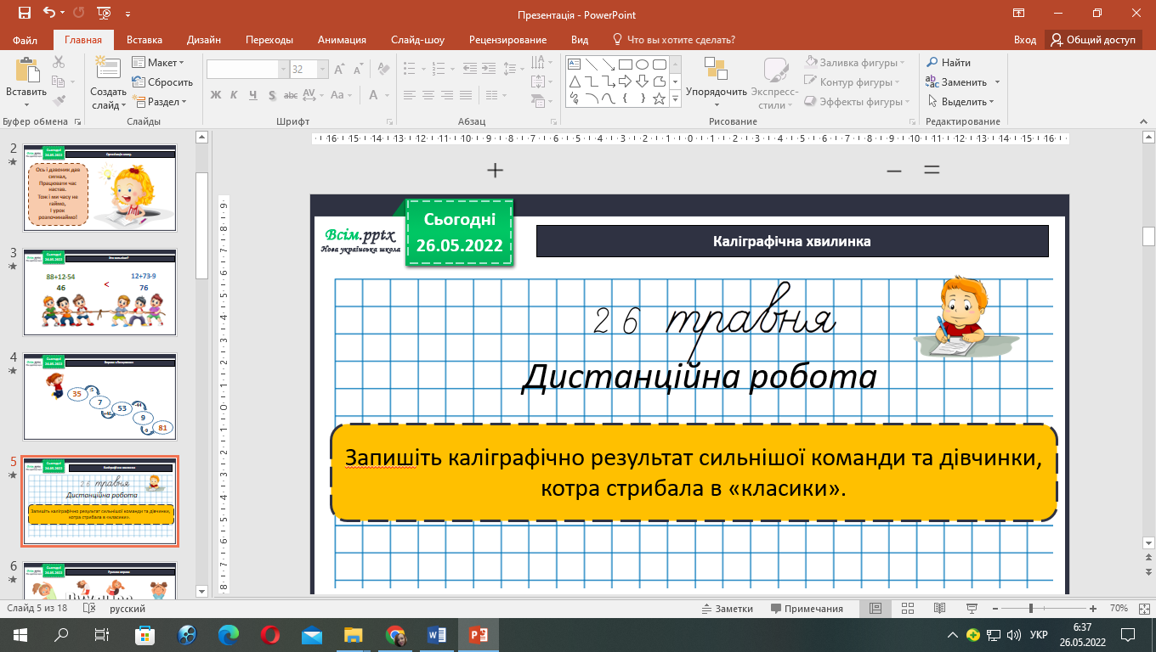**Каліграфічна хвилинка.**
2. **Математичний диктант** [**https://www.youtube.com/watch?v=aRomg1rH11w**](https://www.youtube.com/watch?v=aRomg1rH11w)

Сьогодні на уроці ми пригадаємо способи перевірки дії віднімання, будемо розв’язувати задачі, що містять різницеве порівняння чисел, складати і розв’язування задачі за короткими записами.

**Пригадай, як перевірити додавання. Обчисли. Перевір зручним способом.**

**Пригадай:**

* Як називаються числа при відніманні?
* Як перевірити, чи правильно виконали дію віднімання?
* Чи можна іншим способом ще перевірити?

**Віднімання** можна **перевірити** двома способами: додаванням і **відніманням**. Якщо до різниці додати від'ємник, маємо отримати зменшуване: **45 - 12 = 33**, бо **33 + 12 = 45.** Якщо від зменшуваного відняти різницю, маємо отримати від'ємник: **95 - 63 = 32**, бо **95 - 32 = 63.**

1. **Розв’яжи задачу.**

Маринка купила 5 льодяників, 10 карамельок та 2 тістечка. На скільки менше Маринка купила тістечок, ніж цукерок?

Щоб знайти на скільки більше (менше) одне число від іншого, потрібно від більшого числа відняти менше число.

*Коротка умова до задачі:*

Цукерок – 5 шт. і 10 шт.

Тістечка - 2 шт. на ˂ ?

Міркуємо так:

1) Скільки всього Маринка купила цукерок?

2) На скільки менше Маринка купила тістечок, ніж цукерок?

1. 5 + 10 = 15 (шт.) – всього Маринка купила цукерок.
2. 15 - 2 = 13 (шт.)

Вираз (5 + 10) - 2

Відповідь: на 13 менше Маринка купила тістечок, ніж цукерок?

1. **Розв’яжи задачу №31, с. 143.**

*Коротка умова до задачі:*

І екскаватор – ? хв, 18 м за 3 год

ІІ екскаватор – ? хв, 16 м за 2 год на ˃ ?

План розв’язку:

1) Скільки метрів траншеї копав перший екскаватор за 1 хвилину?

2) Скільки метрів траншеї копав другий екскаватор за 1 хвилину?

3) На скільки метрів більше за годину копав другий екскаватор, ніж перший?

1. 18 : 3 = 6 (м) – копав перший екскаватор за 1 хвилину.
2. 16 : 2 = 8 (м) – копав другий екскаватор за 1 хвилину
3. 8 – 6 = 2 (м)

Вираз 18 : 3 – 16 : 2

Відповідь: на 2 метри більше за годину копав другий екскаватор, ніж перший.

1. **Виконай завдання №4, с. 135.**

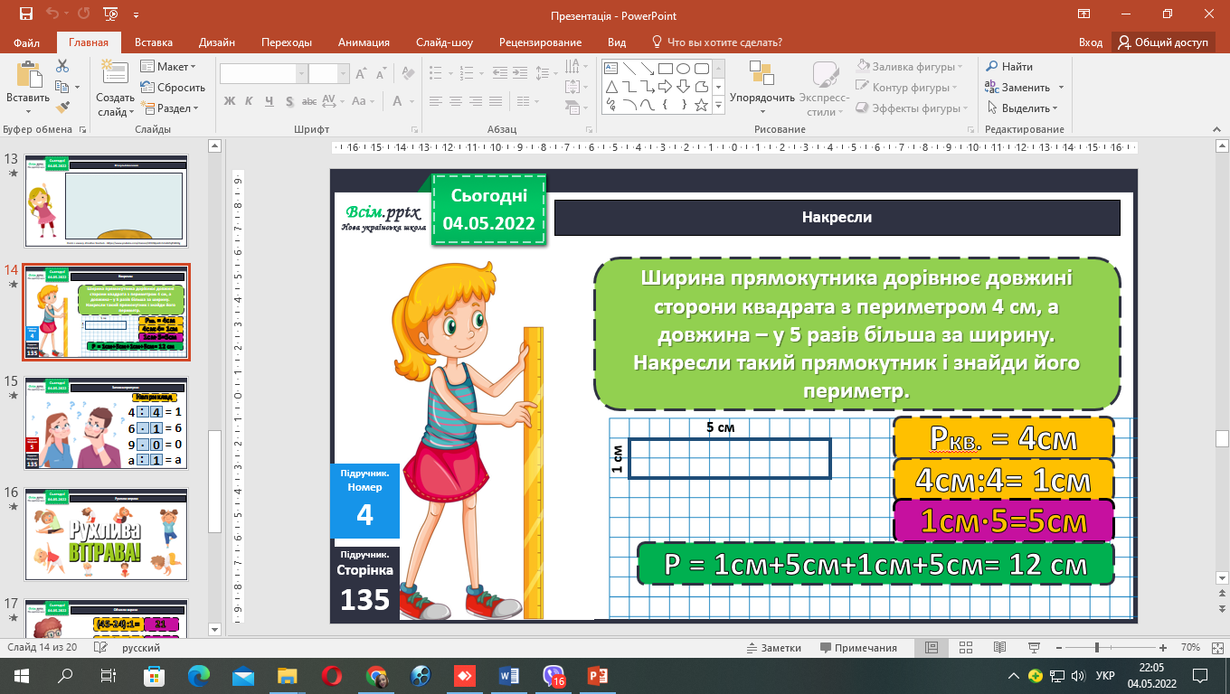

1. **Обчисли вирази з перевіркою зручним способом №32, с. 143.**
2. **Розв’яжи задачу №3, с. 135.**

*Коротка умова до задачі:*

І муляр – ? хв, 54 ц. за 6 хв

ІІ муляр – ? хв, 35 ц. за 5 хв на ˂ ?

План розв’язку:

1) Скільки цеглин укладав перший муляр за 1 хвилину?

2) Скільки цеглин укладав другий муляр за 1 хвилину?

3) На скільки цеглин менше укладав другий муляр за хвилину?



**Відправ результат виконаного завдання учителю:**

1. На освітню платформу для дистанційного навчання HUMAN
2. На електронну адресу liliya.bubyr@ukr.net